Bonjour à toutes et tous,
Vu que nous passons en enseignement à distance, je vous invite toutes et tous sur la plateforme que j’ai créé pour le cours d’histoire.
Le lien se trouvait déjà dans votre cours à la page 11.
Je vous propose que l’on se fixe un horaire afin de faire réellement cours pendant 50 minutes via webcam (tu n’es pas obligé.e de mettre la tienne, mais au moins le son pour que l’on puisse s’entendre.
Pour l’horaire nous pourrons en discuter sur le forum de la plateforme.
Pour la plateforme :
Adresse de la plateforme : https://williambrose.be/cyberspace/

- Si tu n’y es pas encore inscrit.e :
- Clique sur inscrivez-vous (il se trouve en-dessous de « s’identifier »)

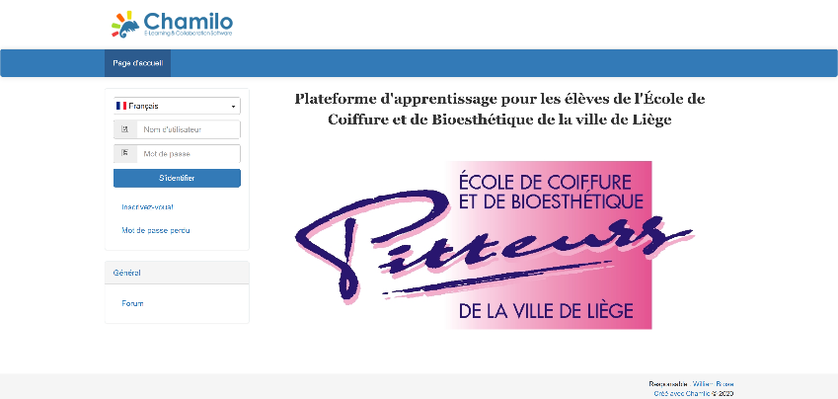

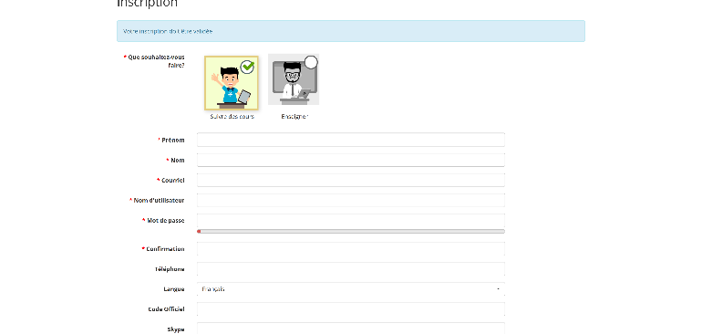
- Indique ensuite :
  - Ton prénom
  - Ton nom
  - Ton adresse e-mail (courriel)
  - Ton nom d’utilisateur (ton nom et prénom)
  - Ton mot de passe (je ne le verrais pas, donc mets quelque chose que tu n’oublieras pas)
  - Confirmation : remets à nouveau ton mot de passe
  - Et pas besoin de remplir le reste.

- Une fois que c’est fait, je dois valider ton inscription. Tu recevras un e-mail quand ça sera fait.

Si tu as le moindre problème pour te connecter, tu peux me contacter par mail : william@williambrose.be

